TUẦN 10 GIÁO DỤC THỂ CHẤT( KHỐI 1) – T 20
CHỦ ĐÊ 3: TƯ THẾ VÀ KĨ NĂNG VẬN ĐỘNG CƠ BẢN
Bài 13: TƯ THẾ VẬN ĐỘNG CỦA TAY.
I. Mục tiêu bài học
1.Về phẩm chất: Bài học góp phần bồi dưỡng cho học sinh các phẩm chất cụ thể:
- Tích cực trong tập luyện và hoạt động tập thể.
- Tích cực tham gia các trò chơi vận động, rèn luyện tư thế, tác phong và có trách nhiệm trong khi chơi trò chơi.
2. Về năng lực:
2.1. Năng lực chung:
- Tự chủ và tự học: Tự xem trước cách thực hiện tư thế vận động của tay trong sách giáo khoa.
- Giao tiếp và hợp tác: Biết phân công, hợp tác trong nhóm để thực hiện các động tác và trò chơi.
2.2. Năng lực đặc thù:
- NL chăm sóc SK: Biết thực hiện vệ sinh sân tập, thực hiện vệ sinh cá nhân để đảm bảo an toàn trong tập luyện.
- NL vận động cơ bản: Biết khẩu lệnh, cách thực hiện tư thế vận động của tay và tích cực tham gia tập luyện.
Biết quan sát tranh, tự khám phá bài và quan sát động tác làm mẫu của giáo viên để tập luyện. Thực hiện được tư thế vận động của tay.
II. Địa điểm – phương tiện
- Địa điểm: Sân trường
- Phương tiện:
+ Giáo viên chuẩn bị: Tranh ảnh, trang phụ thể thao, còi phục vụ trò chơi.
+ Học sinh chuẩn bị: Giày thể thao.
III. Phương pháp và hình thức tổ chức dạy học
- Phương pháp dạy học chính: Làm mẫu, sử dụng lời nói, tập luyện, trò chơi và thi đấu.
- Hình thức dạy học chính: Tập luyện đồng loạt( tập thể), tập theo nhóm, tập luyện theo cặp đôi.
IV. Tiến trình dạy học
Nội dung | LV Đ | Phương pháp, tổ chức và yêu cầu
 |  | Hoạt động GV | Hoạt động HS
I. Phần mở đầu  Nhận lớp  Khởi động  - Xoay các khớp cổ tay, cổ chân, vai, hông, gối,...  II. Phần cơ bản:  Hoạt động 1  * Kiến thức.  - Ôn tư thế tay chếch sau, tay đưa ra trước  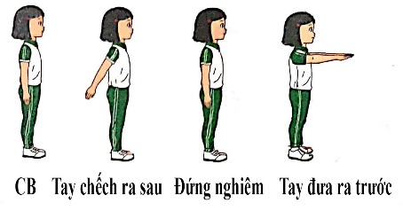  *Luyện tập  Tập đồng loạt  Tập theo tổ nhóm  Tập theo cặp đôi  Thi đua giữa các tổ  Hoạt động 2  *Kiến thức  Ôn tư thế tay dang ngang bàn tay ngửa, tay dang ngang bàn tay úp.  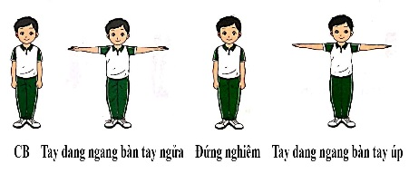  *Luyện tập  Hoạt động 3  *Kiến thức  Ôn tư tay chếch cao  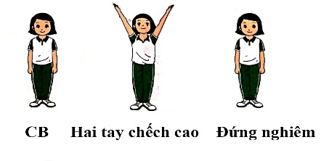  - Trò chơi “Thỏ nhảy tiếp sức”  III. Kết thúc  * Thả lỏng cơ toàn thân.  * Nhận xét, đánh giá chung của buổi học.  Hướng dẫn HS Tự ôn ở nhà  * Xuống lớp | 5 – 7’  2 x 8 N  16-18’  2 x 8N  2 lần  4 lần  4 lần  1 lần  3-5’  4- 5’ | Gv nhận lớp, thăm hỏi sức khỏe học sinh phổ biến nội dung, yêu cầu giờ học  - Gv HD học sinh khởi động.  - Nhắc lại cách thực hiện các tư thế tay chếch sau; tay đưa ra trước;  - GV hô - HS tập theo Gv.  - Gv quan sát, sửa sai cho HS.  - Y,c Tổ trưởng cho các bạn luyện tập theo khu vực.  - GV tổ chức cho HS thi đua giữa các tổ.  Giảng dạy như hoạt động 1  Giảng dạy như hoạt động 1  - GV nêu tên trò chơi, hướng dẫn cách chơi.  - Cho HS chơi thử và chơi chính thức.  - Nhận xét tuyên dương và sử phạt người phạm luật  - GV hướng dẫn  - Nhận xét kết quả, ý thức, thái độ học của hs.  - VN ôn các động tác đã học và chuẩn bị bài sau. | Đội hình nhận lớp  - Cán sự tập trung lớp, điểm số, báo cáo sĩ số, tình hình lớp cho GV.  - Đội hình tập luyện đồng loạt.  ĐH tập luyện theo tổ  GV  -ĐH tập luyện theo cặp đôi  - Từng tổ lên thi đua - trình diễn  .........  .........  HS thực hiện thả lỏng  - ĐH kết thúc
___________________________________________________________________
…………………

